民勤县第五中学2018—2019学年度第一学期期末考试
八年级物理试卷
一、选择题（每小题3分，共36分。每小题只有一项是符合题目要求）
1．下列估测符合实际的是 ( )
A．教室的高度约为8 m B．一个鸡蛋的质量约为50 g
C．电瓶车的正常行驶速度约为4 km/h D．50 m短跑测试的平均成绩约为15 s
2．下列叙述正确的是( )
A．只要物体振动人们就能听到声音 B．利用超声波可以测出地球离月球的距离
C．“闻其声，知其人”是根据音色来辨别的
D．学校周围禁止机动车鸣笛是在传播过程中减弱噪声
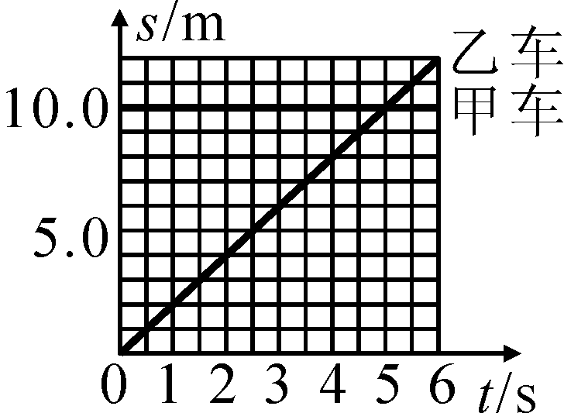
3．甲、乙、丙三架直升机同时上升，v_{甲}＜v_{乙}＜v_{丙}，乙机驾驶员感到自己在下降，这是因为他把参照物选为( )
第4题图
A．地面 B．甲机 C．乙机 D．丙机
4．甲、乙两小车运动的s－t图像如图所示，由图像可知 ( )
A．甲、乙两车都做匀速直线运动
B．甲车的速度为10 m/s，乙车的速度为2 m/s
C．经过6 s，甲、乙两车相距2 m D．经过5 s，甲、乙两车通过的路程均为10 m
5．关于声现象，下列说法正确的是（ ）
A．声音在真空中的传播速度是340m/s
B．中考期间学校路段禁止鸣喇叭，这是在传播过程中减弱噪声
C．声音在固体物质中的传播速度一般比在空气中的传播速度更慢
D．用超声波能粉碎人体内的结石，说明超声波具有能量
6．在生活中热现象的例子常常可见，下列有关热现象的叙述错误的是 ( )
A．小明同学戴眼镜到厨房帮妈妈炒菜，眼镜片立即模糊，这是液化现象
B．打开冰箱门时，常会看见门前冒“白气”，这是汽化现象
C．夏天喝饮料，常在杯中加入冰块，一会儿冰块变小，这是熔化现象
D．电冰箱内侧壁会看见附有一层白色的冰晶，这些冰晶是凝华形成的
7．我们经常提到的像：①小孔成像、②平面镜成像、③放大镜成像、④电影屏幕上的像、⑤汽车观后镜中的像，其中( )
A．属于实像的是①②③ B．属于虚像的是②③④
C．由于反射而成的像是②⑤ D．由于折射而成的像是①③④
8．20世纪60年代，为控制疟疾疫情，屠呦呦尝试用加热青蒿水溶液的方法使其沸腾，从而去除水分以提取药物，但提取药物的药效并不理想。她猜想：可能在高温的情况下，药物被破坏掉了。对此，可采用的方法是( )
A．用微火加热使溶液慢慢沸腾 B．用旺火加热缩短沸腾的时间
C．减小容器内的气压 D．增大容器内的气压
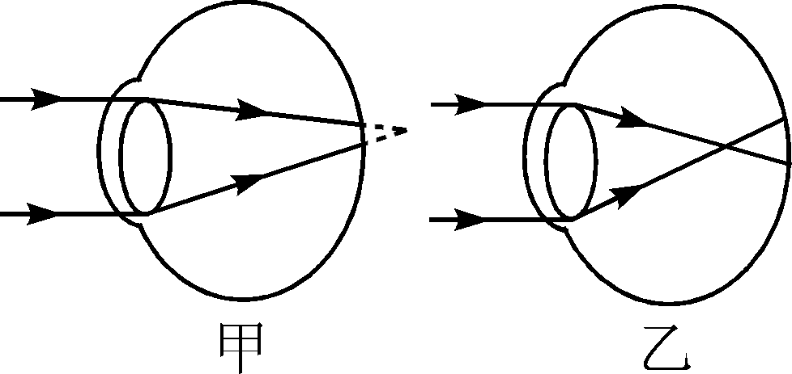
9．全国中学生体质健康调研表明，中学生近视发生率急剧上升，且低龄化，甲、乙两眼睛的成像示意图如图，下列判断正确的是 ( )
第9题图
A．甲是近视眼，应配戴凸透镜制成的眼镜矫正
B．甲是近视眼，应配戴凹透镜制成的眼镜矫正
C．乙是近视眼，应配戴凸透镜制成的眼镜矫正
D．乙是近视眼，应配戴凹透镜制成的眼镜矫正
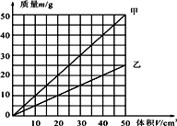
10．如图是在探究甲、乙两种物质质量跟体积关系时作出的图象。以下分析正确的( )。
第10题图
A．不同物质的质量跟体积的比值是不同的
B．甲物质的质量跟体积的比值比乙物质小
C．若V_{甲}＝V_{乙}，则m_{甲}＜m_{乙}
D．若m_{甲}＝m_{乙}，则V_{甲}＞V_{乙}
11．下列跟密度有关的说法正确的是 ( )
A．燃烧天然气的家庭其报警装置应放在灶台下方，因为天然气的密度比空气大
B．调配鸡尾酒时，质量大的一种酒沉在下面
C．部队行军时携带的饼干与常用饼干相比，质量相同时的体积更小
D．在测量油的密度实验时，测空杯的质量是必不可少的
12．世界上密度最小的固体“气凝胶”是人类在探索新材料中取得的重要成果。该物质的坚固耐用程度不亚于钢材，且能承受1 400 ℃的高温，而密度只有3 kg/m³。一架用钢材(ρ_{钢}＝7.9×10³ kg/m³)制成的质量约160 t的大型飞机，如果用“气凝胶”做成，其质量相当于( )
A．一片鸡毛的质量 B．一个鸡蛋的质量 C．一个成年人的质量 D．一台大卡车的质量
二、填空题（每空1分，共20分）
13.中国“嫦娥三号”成功实现月面软着陆,这个过程中“嫦娥三号”相对于月面是
(选填“运动”或“静止”)的;“玉兔”月球车的质量为140kg,合 t。从地球到月球上,月球车的质量 (选填“变大”“变小”或“不变”)。
14.蝉能发声是由其腹部下方一层薄薄的发音膜 引起的。老师把教室的门窗关起来,大家听到的声音明显减小,这是在声音 减弱噪声。
15.一个小偷作案后以6m/s的速度离开现场,10s后警察从现场沿小偷离开的路径以8m/s的速度追击,在 s后将小偷抓获。
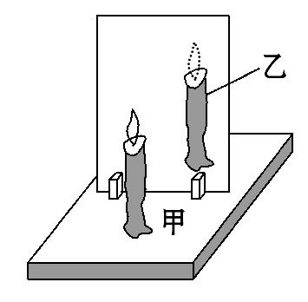
16.小梅常见妈妈用保鲜膜包裹从商场买来的新鲜蔬菜,保鲜膜可以减少蔬菜中水的 ;将冷藏在冰箱中的蔬菜取出来,不一会儿就会发现保鲜膜上有一层水珠,这是由于空气中水蒸气遇冷 。(填物态变化的名称)
第17题图
17.如图所示是研究平面镜成像的实验装置图,其中甲为放在玻璃板前面的点燃的蜡烛,乙为平面镜所成的像。为确定像的位置,此时需拿一支 (选填“点燃”或“未点燃”)的同样的蜡烛,竖立在玻璃板后面,移动蜡烛直到看上去它跟 (选填“甲”或“乙”)完全重合。
18.照相机是利用凸透镜成倒立、缩小、 像的性质制成的。摄影师用一台焦距固定的照相机给小芳同学照完半身照后,接着又给她拍全身照,摄影师应 (选填“靠近”或“远离”)小芳,同时 (选填“增大”或“减小”)镜头到底片之间的距离。 [来源:学&科&网]
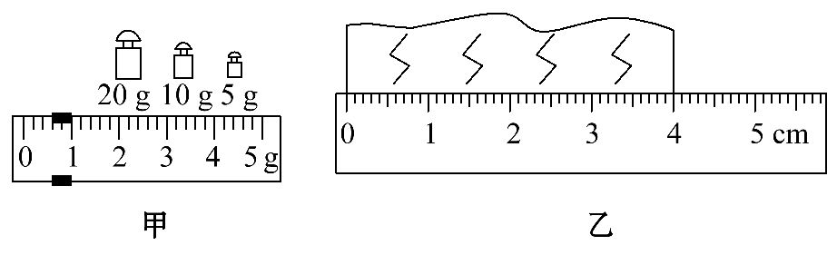
19.在“测量立方体松木的密度”实验中,通常用 测其质量,用 (均选填“刻度尺”或“天平”)测量松木的边长,再用数学知识求出松木的体积;若天平右盘里放有砝码20g、10g、5g各一个,游码的位置如图甲所示,则松木的质量为 g,由图乙可知松木的边长是 cm,则松木的密度为 g/cm³。
第19题图
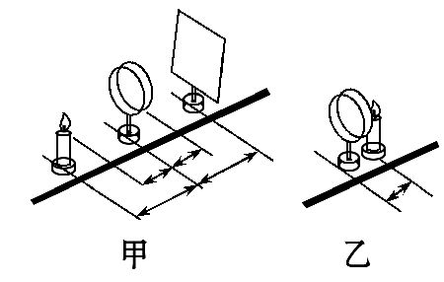
20.在“探究凸透镜成像规律”的实验时,小明将烛焰、凸透镜放在如图甲所示位置,在光屏上正好出现倒立、等大的像。然后,小明将烛焰、凸透镜放在如图乙所示位置时能观察到 (选填“正立”或“倒立”)、放大的 (选填“实”或“虚”)像。
第20题图
三、作图题（每空3分，共12分）
21.完成下图所示的光路图

[来源:学科网]

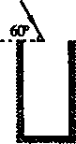
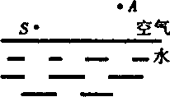
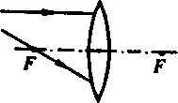
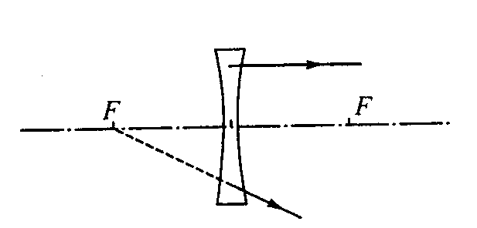
第21题图
第22题图
第23题图

22.如图所示，太阳光与水平面成60度角，要利用平面镜使太阳光沿竖直方向照亮井底，请通过作图确定平面镜的位置，并标出镜面与水平面所成角的度数。
23.如上图，由发光点S发出的光，射到空气和水的分界面上发生反射,试在图中准确地画出通过A点的反射光线及对应的入射光线。 (保留作图痕迹)
四、实验与探究题（每空1分，共20分）
24.(5分)在做“探究水的沸腾”实验中,小华使用的实验装置如图甲所示,根据实验数据作出的“温度—时间”图像如图乙所示。
(1)实验中所用温度计是根据液体 的规律制成的。
(2)从图乙中可知实验测得的水的沸点是 ℃,说明此时实验室中的大气压 (选填“小于”“大于”或“等于”)1标准大气压。
(3)水在沸腾过程中,温度将 (选填“升高”“降低”或“不变”),看到有“白气”不断从烧杯中冒出,这些“白气”是由于水蒸气 (填写物态变化名称)而产生的。
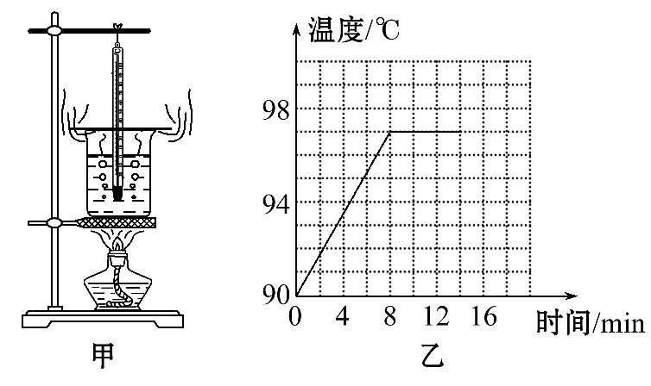
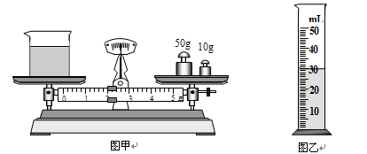
第24题图
第25题图

25．（5分）在“用天平和量筒测量盐水密度”的实验中，小宇同学步骤如下：
（1）将天平放在水平桌面上，把游码移至标尺左端0刻度线处，发现指针指在分度盘的右侧，应将平衡螺母向 _____调，使天平横梁平衡．
（2）用天平测出空烧杯的质量为29g，在烧杯中倒入适量的盐水，测出烧杯和盐水的总质量如图15甲所示，则盐水的质量是 g；再将烧杯中的盐水全部倒入量筒中，如图15乙所示，盐水的密度为 kg/m³。
（3）小宇用的方法测出盐水密度会 （选填“偏大”或“偏小”），因为 。
26．（6分）如图甲是“探究固体熔化时温度的变化规律”的实验装置。
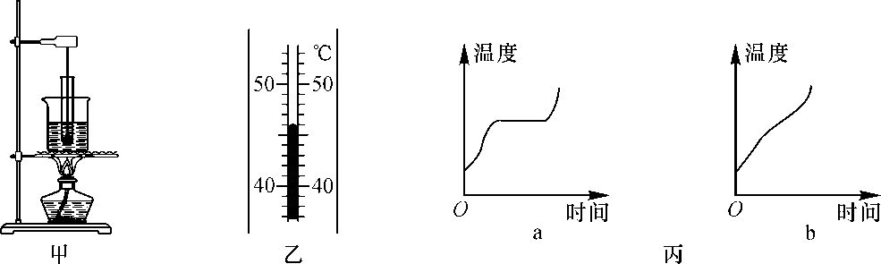
第26题图

[来源:学科网ZXXK]
(1)把石棉网垫在烧杯下，并将试管放在水中加热，是为了使固体粉末_____________。
(2)将温度计插入试管中时，温度计的玻璃泡要全部插入固体粉末中，不要碰到试管底或______；若某时刻温度计的示数如图16乙所示，则此时温度计的读数为______℃。[来源:学,科,网Z,X,X,K]
(3)下表是实验中记录的数据.根据表中数据可知，该物质的熔点是_______℃；该物质是_______(选填“晶体”或“非晶体”)。
时间/min | 0 | 1 | 2 | 3 | 4 | 5 | 6 | 7 | 8 | 9 | 10
温度/℃ | 40 | 42 | 44 | 46 | 48 | 48 | 48 | 48 | 48 | 50 | 53
(4)能反映上述固体熔化时温度变化规律的是图16丙中的__________．
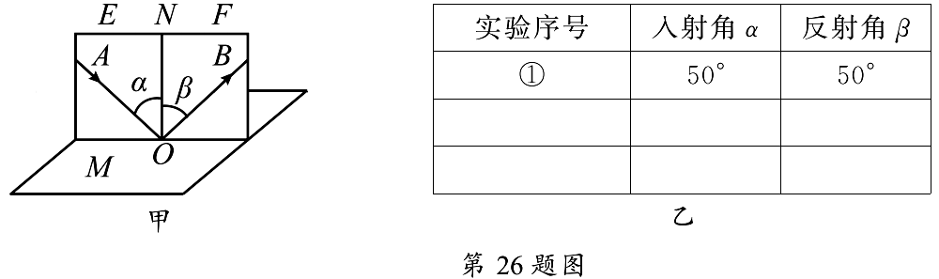
27．（4分）在“探究光的反射规律”的实验中，平面镜M水平放置，白色纸板竖直立在平面镜上，纸板由E、F两部分组成，可绕竖直接缝ON翻折．

第27题图

（1）如图甲，将一束光贴着纸板E沿AO射到镜面上O点，纸板F上会显示出反射光束OB．接着将纸板F绕ON向后翻折，则纸板F上 （能／不能）显示出反射光束，由此说明反射光线、入射光线与ON在 内．
（2）小明在测入射角和反射角大小时只记录了一组数据（如乙表），根据这组数据，他 （能／不能）得出关于光反射时反射角与入射角关系的结论，理由： ．
五、计算题（每题6分，共12分）
28. （6分）甲、乙两地的距离是900 km，一列火车早上7：30从甲地出发开往乙地，途中停靠了几个车站，在当日16：30到达乙地，列车行驶途中以144 km/h的速度匀速通过长度为400 m的桥梁，列车全部通过桥梁的时间是25 s。求：
(1)火车从甲地开往乙地的平均速度是多少km/h?
(2)火车的长度是多少米？
座位号 |  | [来源:Z§xx§k.Com]

29．（6分）如图所示为甲、乙两物质的质量体积图象，请根据图象计算下列问题：
（1）甲物质的密度是乙物质的密度的几倍？
（2）当质量均为1.08kg时，甲、乙两种物质的体积各为多少？
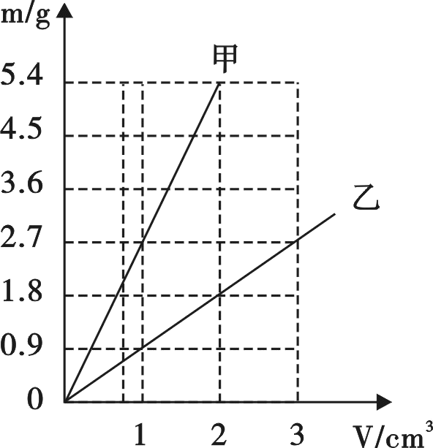
第29题图

